臺中市立福科國中 九十九學年度第一學期 第一次段考 數學科題目卷
一年 ____班 座號：______ 姓名：_____________
請將答案寫在答案卷上
一、選擇題(每題3分，共36分)
1. 下列關於0的描述，何者正確？
(A) 0是正數 (B) 0是負數 (C) 0是整數 (D) 0沒有相反數
2. 比(－2)小(－8)之數與下列哪一式的值相等？
(A) (－2)＋(－8) (B) 2－(－8) (C) (－2)－8 (D) (－2)－(－8)
3. 下列關於數線的敘述何者正確？
(A)原點一定位於正數與負數之間 (B)正數的點一定位在原點左邊
(C)箭頭上所指的方向代表負向 (D)數線上所有點皆為整數
4. 關於「相反數」的敘述，下列何者錯誤？
(A)－3的相反數為3，可記為－(－3) (B) $\frac{1}{3}$的相反數為3
(C)a、b互為相反數，則a+b=0 (D)3+(－3的相反數)等於6
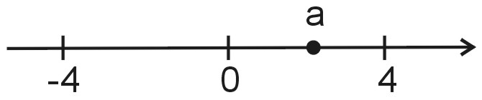
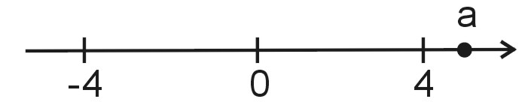
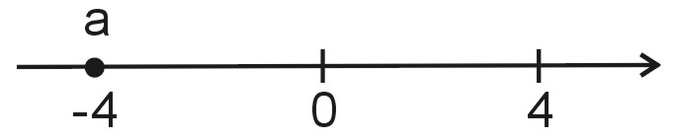
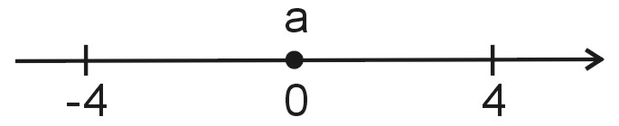
5. $\left|a\right|>4$，下列何者可能是a之位置？
(A) (B)
(C) (D)

6. a、b 兩點所表示的數分別為 3、－9，則 a、b 兩點的距離可以如何表示？
(A)│3－9│ (B)9－3 (C)│(－9)－3│ (D)│－9│－│3│
7. 下列等式中，何者是錯誤的？
(A) (－5 )²×(－2 )³－6×(－7 )＝158 (B) (－2 )×(－3 )²－(－5 )×4＝2
(C) (－81 )÷(－9 )＋(－7 )×6＝－33 (D) (－3 )×5＋12÷(－4 )＝－18
8. 在數線上，O為原點，A點坐標為a，B點坐標為b，利用下列已知條件，判斷A，B，O三點在數線上的位置關係。已知條件： $a+b<0$； $a−b>0$； $a×b>0$。
A
B
O
B
O
A
O
B
A
B
A
O
(A) (B) (C) (D)
9. 若甲數為整數，且∣甲數+3∣<5，則甲數有幾個？
(A)6個 (B)7個 (C)8個 (D)9個
10. 下列何者是錯誤的？（a表不為零的任意整數）
(A) $a^{3}−a^{2}=a$ (B) $a^{2}×a^{5}=a^{7}$ (C) $a^{−2}=\frac{1}{a^{2}}$ (D) $a^{0}=1$
11. 設甲、乙均為整數，且滿足｜甲｜＜乙，此種整數甲共有11個，則乙＝？
(A) 11 (B) 12 (C) 5 (D) 6
12. 若$2^{\text{13}}×4^{5}×8^{6}=2^{a}$，則$a$＝？(A)24 (B)40 (C)41 (D)390
二、填充題(每題3分，共45分)
1. 絕對值小於11的整數共有 (1) 個。
2. 以8點為基準，13點記作＋10，則6點應記為 (2) 。
3. 最小的正整數加最大的負整數等於 (3) 。
4. 58－[(－12)＋4×(－5)]－(－72)÷(－4)×2＝ (4) 。
5. 10＋(－20)＋30＋(－40)＋50＋(－60)＋70＋……＋490＋(－500)＝ (5) 。
6. 甲、乙、丙均為整數，且123｜甲－1｜＋456｜乙＋1｜＋789｜丙+(－2)｜＝0，
求甲＋乙＋丙＝ (6) 。
7. 在數線上，A點所代表的數為8，且$\overline{\text{AB}}=\text{13}$，則B點所代表的數為 (7) 。
8. $(−2)^{−6}×(−2)^{\text{10}}=2^{a}， 2^{8}÷2^{4}=(−2)^{b}， \frac{1}{2}×2^{−3}=4^{−c}$，則a+b+c= (8) 。
※背面尚有試題※
9. －3和37同時加上 (9) 時，則此二數會變成相反數。
10.$\text{426}×(−8)+(−\text{426})×(−5)−(−\text{13})×\text{426}=$ (10) 。
11.$5^{2}−5^{2}×[4+(−1)^{2}]^{−1}=$ (11) 。
12.在數線上，將－1和5之間分成七等分，得到六個等分點，則這六個等分點中，最靠近原點的等分點的坐
標為 (12) 。
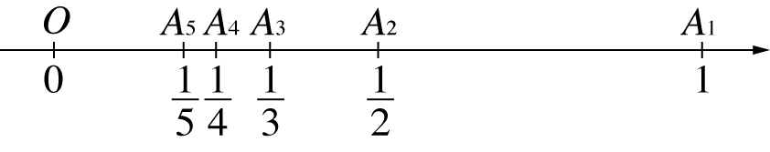
13.如右圖，數線上，O為原點，A₁的坐標為1，
A₂的坐標為，A₃的坐標為，……，
依此類推，則$\overline{A_{1}A_{2}}+\overline{A_{2}A_{3}}+\overline{A_{3}A_{4}}+⋯+\overline{A_{\text{98}}A_{\text{99}}}+\overline{A_{\text{99}}A_{\text{100}}}=$ (13) 。
14.計算(－10)^{－1}＋(－10)⁰＋(－10)¹＋(－10)²＋(－10)³＝ (14) 。
15. 若$(\frac{\text{16}}{\text{27}})^{6}=2^{a}×3^{b}$，則a＋b＝ (15) 。
三、綜合題(共19分)
1. 下列數線為福科人生各主角住家位置圖，請寫出各人物住家所在座標？(7分)
A(胖虎)、B(太妹)、C(林志玲)、D(老大)、E(道長)、F(小夫)、G(有雪)
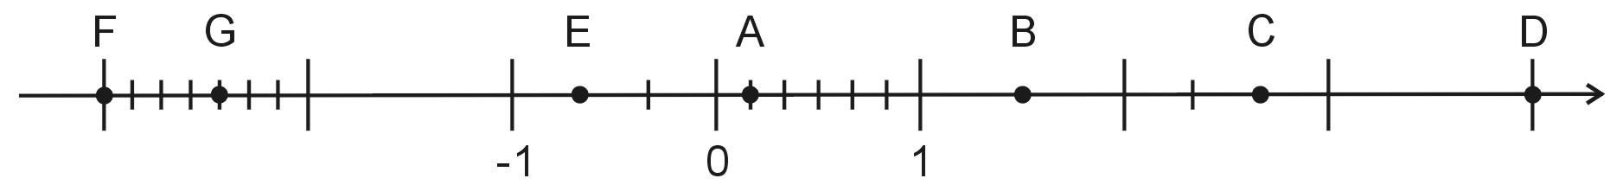

2. 下表是凡那比颱風在各市揮汗如雨表，以600毫米為基準(+1表示多1毫米)，請回答下列問題？
市名 | 基隆 | 台北 | 台中 | 台南 | 高雄 | 屏東
基準差(毫米) | －300 | －150 | －50 | +100 | +400 | +600
(1) 雨量最高和最少縣市，雨量相差多少毫米？(無計算過程不予計分，2分)
(2) 台南、高雄、屏東雨量共多少？(無計算過程不予計分，2分)
3.定義新的運算符號「＊」的運算規則為：a＊b＝$b^{2}−\left|a+b\right|×(b−a)$計算下列之值：(2分)
〔(-4)＊2〕＊(-6)＝？ (無計算過程不予計分)
4.比較下列三數大小關係，以代號回答。(各3分)(無計算過程不予計分)
(1) $A=3^{\text{46}}、B=2^{\text{69}}、C={\text{11}}^{\text{23}}$ (2) D = 2²⁴，E = 4¹³，F = 8⁶

Have a nice day！
臺中市立福科國中 九十九學年度第一學期 第一次段考 數學科答案卷
一年 ____班 座號：______ 姓名：_____________

閱卷分數
一、選擇題：（每題3分，共計36分）
1 |  | 2 |  | 3 |  | 4 |  | 5 |  | 6
7 |  | 8 |  | 9 |  | 10 |  | 11 |  | 12
二、填充題：（每格3分，共計45分）
1 |  | 2 |  | 3 |  | 4 |  | 5 |  | 6
7 |  | 8 |  | 9 |  | 10 |  | 11 |  | 12
13 |  | 14 |  | 15
三、綜合題：(共19分）
1.
A( ) B( ) C( ) D( ) E( ) F( ) G( )
2.(1) | 2.(2) |  | 3. 〔(-4)＊2〕＊(-6)
4.(1) $A=3^{\text{46}}、B=2^{\text{69}}、C={\text{11}}^{\text{23}}$ |  | 4.(2) D = 2²⁴，E = 4¹³，F = 8⁶

Have a nice day！
臺中市立福科國中 九十九學年度第一學期 第一次段考 數學科答案卷
一年 ____班 座號：______ 姓名：_____________

一、選擇題：（每題3分，共計36分）
1 | C | 2 | D | 3 | A | 4 | B | 5 | B | 6 | C
7 | A | 8 | B | 9 | D | 10 | A | 11 | D | 12 | C
二、填充題：（每格4分，共計44分） (第7題全對才給分)
1 | 21 | 2 | -4 | 3 | 0 | 4 | 54 | 5 | -250 | 6 | 2
7 | 21or-5 | 8 | 10 | 9 | -17 | 10 | 4260 | 11 | 20 | 12 | $$−\frac{1}{7}$$
13 | $$\frac{\text{99}}{\text{100}}$$ | 14 | -909.1 | 15 | 6
三、綜合題：（共19分）
1.(每格1分)
A( $\frac{1}{6}$ ) B( $1\frac{1}{2}$ ) C( $2\frac{2}{3}$ ) D( 4 ) E( $−\frac{2}{3}$ ) F( -3 ) G( $−2\frac{3}{7}$ )
2.(1) (2分)  900 | 2.(2) (2分)  2900 |  | 3. (2分)  〔(-4)＊2〕＊(-6)＝ 8
4.(1) (3分)  $C>A>B$ |  | 4.(2) (3分)  E＞D＞F

